Manuel Utilisateur : administration cetcal

Authentification administrateur cetcal.site
Il n’existe pas encore de bouton ou de lien sur la pas d’accueil de cetcal.site.
- Pour accéder à l’espace d’administration, copier le lien suivant et le conserver dans votre navigateur (copier le lien dans la barre d’adresses, puis Entrée, puis appuyer ctrl+d pour ajouter aux favoris) :
https://cetcal.site/?statut=administration&anr=true
- Entrer votre email ou « nom d’administrateur » ainsi que votre mot de passe puis clicker sur « Se connecter » (votre mot de passe ainsi que votre nom d’administrateur vous serons fournis).
- Si l’authentification se fait avec succès, vous arrivez sur la page d’administration. Sinon, vous êtes redirigé vers la page d’accueil.

Administration des lieux, assos, distributeurs et marchés (+autres entités à prévoir)

Pages modifiables depuis cette zone d’administration :
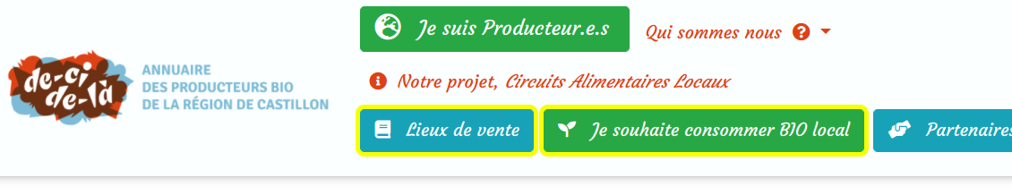

Utilisations :

Deux options possibles : ajouter/créer une entité de type marché/AMAP etc, ou bien modifier/supprimer.
- Pour créer une entité : remplir le formulaire (en haut de page) et clicker sur « Ajouter » :

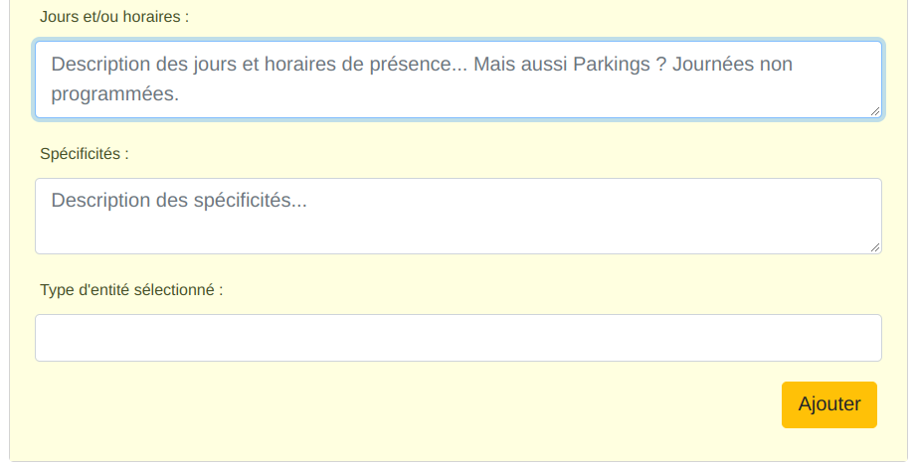

- Pour modifier ou supprimer une entité (suppression logique et non physique : l’éménet supprimé sera simplement désactivé), clicker sur l’élément à administrer dans le tableau. Puis, les champs du formulaire sont alors pré-remplis. Modifier les valeurs comme souhaité. Finalement, clicker sur « Modifier » ou « Supprimer » selon l’action souhaitée :
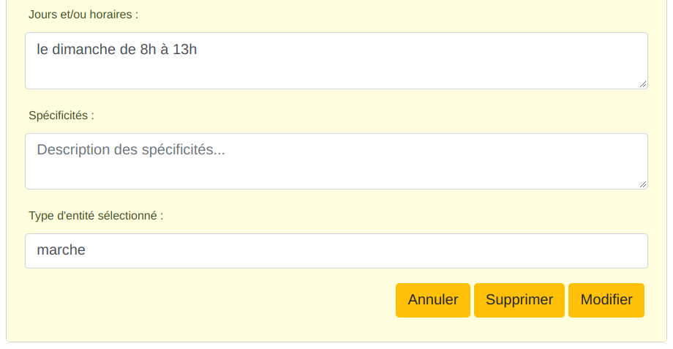
A noter que l’ajout d’une entité implique qu’elle sera cartographiée (et du coup visible sur notre carte – page principal du site). L’action de cartographie est automatisée. Rien à faire.

/!\ vigilence : ne modifier le dernier champ « Type d’entité sélectionné » que si nécessaire (ce champ n’est pas un libellé, il ordonne simplement les types en base de données et l’absence d’accents est nécessaire). En création (via bouton « ajouter ») faire un copier collé du type souhaité dans la liste ci-dessous (fonctionnalité de sélection via liste déroulante encore à développer).
type
association distributeur
magasin bio
amap
autre
marche

A savoir :

1- Suite à authentification et connection à l’espace d’administration cetcal.site, une clé de session de travail est généré pour la durée d’utilisation. Elle est visible dans la barre d’url (en haut du navigateur utilisé). Exemple :

Si un problème est rencontré lors de l’utilisation des pages admins, alors vérifier que la clé sitkn= est bien renseignée. Si elle ne l’est pas, revenir à l’accueil du site et se connecter à nouveau via le lien admin (pour obtenir une nouvelle clé de session admin).
Si malgré tout une page d’administration ne fonctionne pas : contacter le groupe de travail technique : Duy Minh, Paul, Thomas.
Cette clé de session permets aux administrateurs connectés de modifier du contenu dans un onglet de navigateur et visualiser le contenu modifier dans un autre onglet.

